Муниципальное бюджетное дошкольное образовательное учреждение
детский сад № 68

МЕТОДИЧЕСКОЕ ПОСОБИЕ
«ТЕМАТИЧЕСКАЯ ПАПКА – ЛЭПБУК:
«Произносим правильно Р и Рь»
для детей старшего дошкольного
возраста

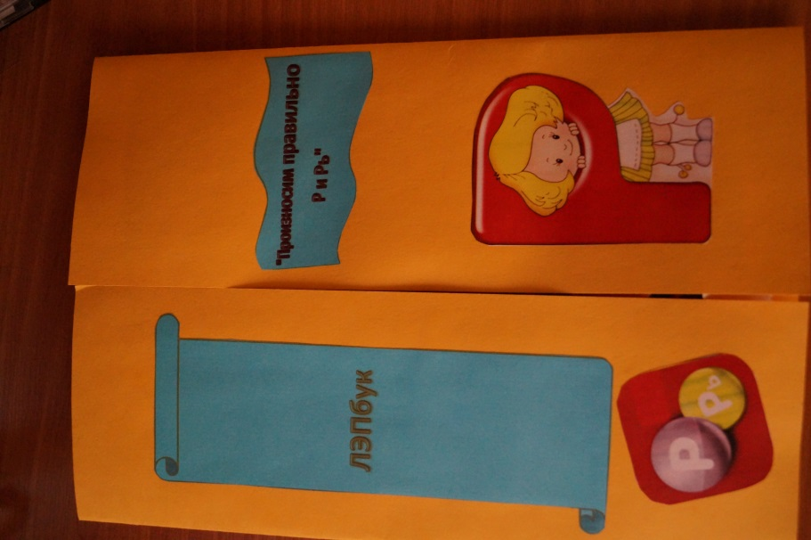

Воспитатель:
Никишова Вера Васильевна

Липецк, 2016

Современные требования, предъявляемые государством к качеству образовательно-воспитательной деятельности в детском саду, подразумевают, что педагогу необходимо постоянно заниматься самообразованием, повышать свой уровень профессиональной компетентности и владеть необходимыми образовательными технологиями.
В связи с внедрением ФГОС дошкольного образования каждый педагог ищет новые подходы, идеи, формы и методы в своей педагогической деятельности, которые были бы интересны дошкольникам, и наиболее эффективно решали педагогические, образовательные и воспитательные задачи.
Методическое пособие: Лэпбук «Произносим правильно Р и Рь» предназначен для работы с детьми, находящимися на разной ступени речевого развития (от постановки - до автоматизации звука [Р]).
В пособии представлены игры и упражнения, нацеленные на развитие большинства компонентов речевой системы (фонетику, словарь, связную речь, развитие зрительного восприятия). Все материалы пособия несут в себе познавательную и развивающую функции. Лэпбук максимально насыщен упражнениями, содержащими в себе задания на коррекцию изучаемого звука.
Лэпбук «Произносим правильно Р и Рь»
для детей старшего дошкольного возраста
Доминирующая образовательная область: «Речевое развитие»
Цель: Постановка и автоматизация звука [Р] детей 5-7 лет посредством развивающих заданий и игр.
Задачи:
- Развивать артикуляционную моторику и речевое дыхание.
- Развивать фонематический слух и звукобуквенный анализ слов.
- Автоматизировать звуки в игре в скороговорках, чистоговорках.
- Развивать связную речь.
- Развивать зрительное восприятие.
На первом занятии с лепбуком ребёнку предлагается рассмотреть всю папку-лэпбук и выполнить 1-2 задания. Далее, на каждом занятии добавляется по 1 заданию, игре, упражнению и закрепляются предыдущие знания.
Лэпбук активно используется на занятиях с подгруппой (2-3 ребёнка): когда одному из детей можно дать лэпбук с определённым заданием, или со всеми детьми подгруппы - при автоматизации звука в связной речи.

Описание лэпбука «Произносим правильно Р и Рь»
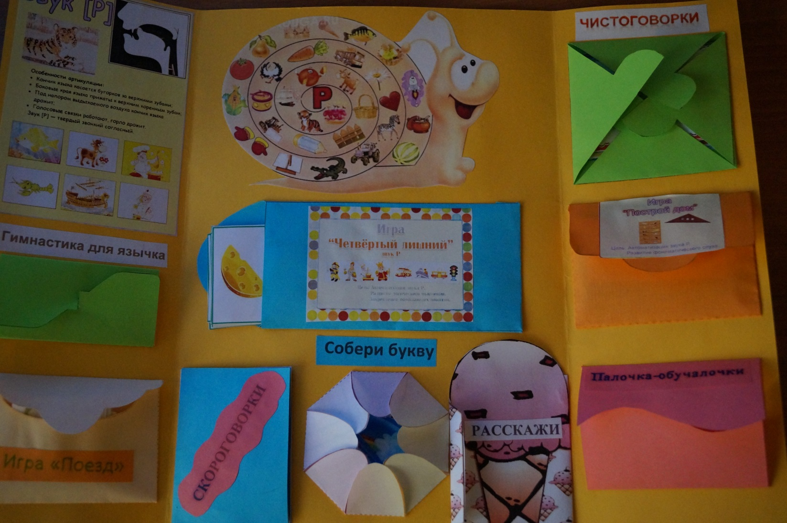
- Профиль звука Р (картинка)
Цель: закрепить артикуляцию звука [Р] с опорой на зрительный анализатор и кинестетические ощущения от движений органов артикуляционного аппарата.
(Рядом с профилем описание артикуляции звука Р )
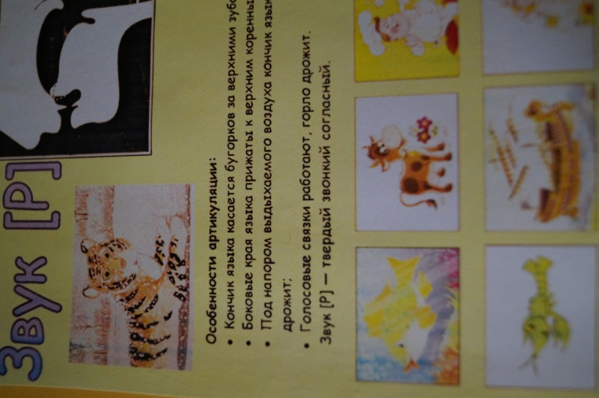

2. «Гимнастика для язычка»
- Рассмотри картинки, вспомни как называются упражнения для язычка, выполни их перед зеркалом.
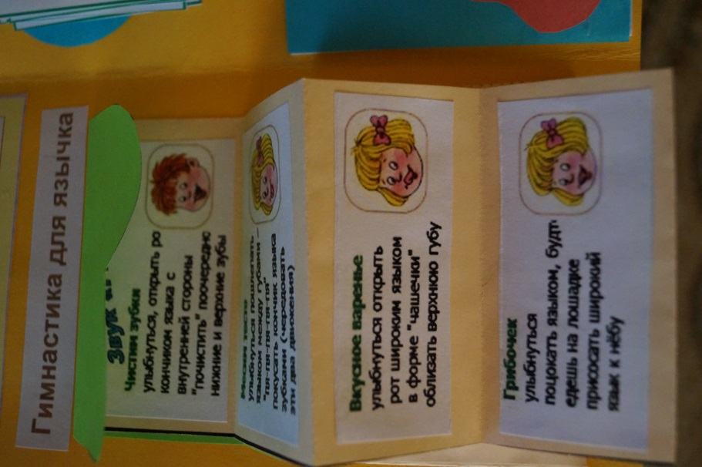
3.«Чистоговорки»
Цель: автоматизировать звук [Р] в связной речи; развивать чувство ритма и рифмы, интонацию; память, контроль над звукопроизношением.
- Повтори за мной.
- Посмотри на картинку, вспомни чистоговорку.
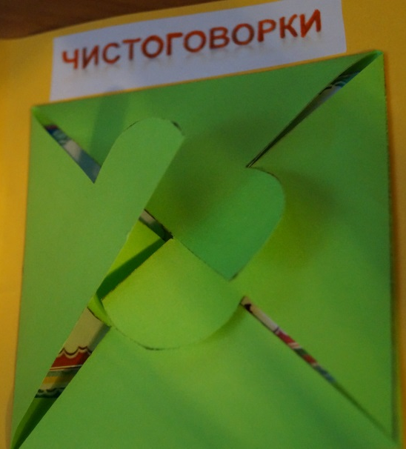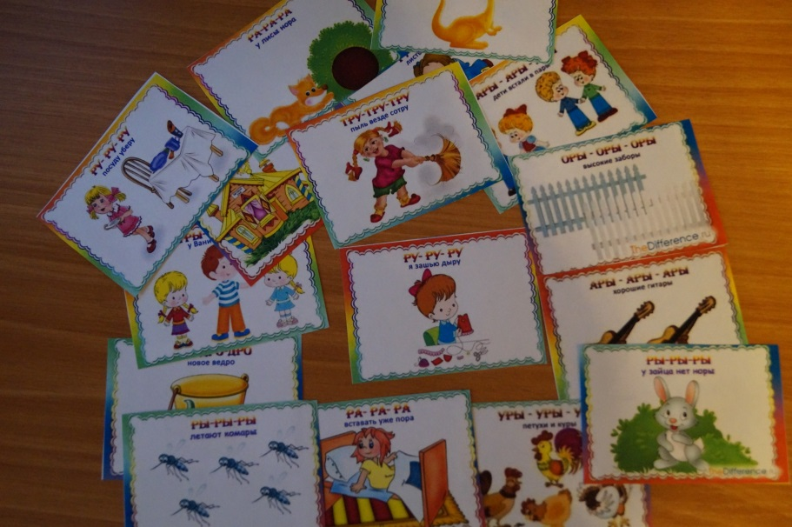

4.«Звуковая улитка»
-Проведи пальчиком и назови все предметы со звуком Р.
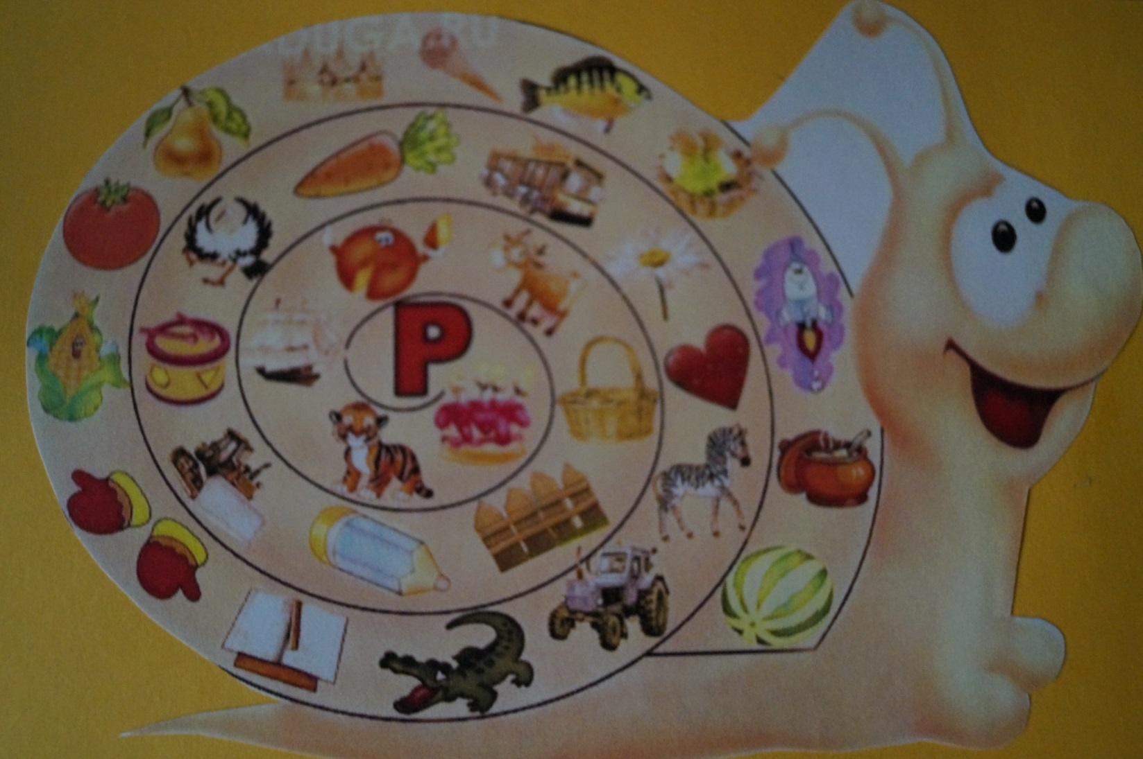
- Игра «Поезд»
Упражнять детей в подборе слов с различными звуками
В каждый вагончик помещается буква. Задача ребёнка – подобрать карточки с заданным звуком и расставить их в нужные вагончики, в синий вагон поставить карточки с твёрдым звуком, в зелёный – с мягким.
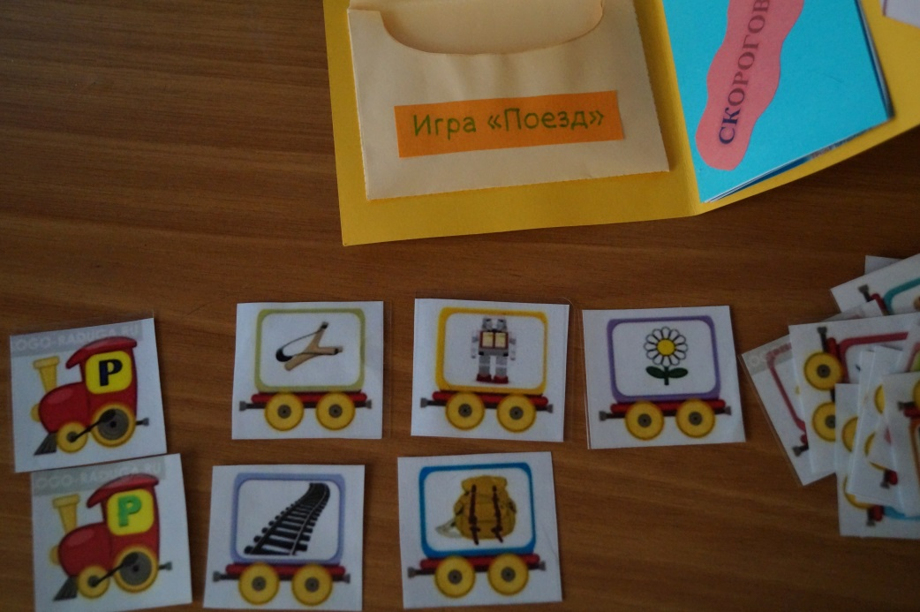

- Игра «Четвертый лишний»
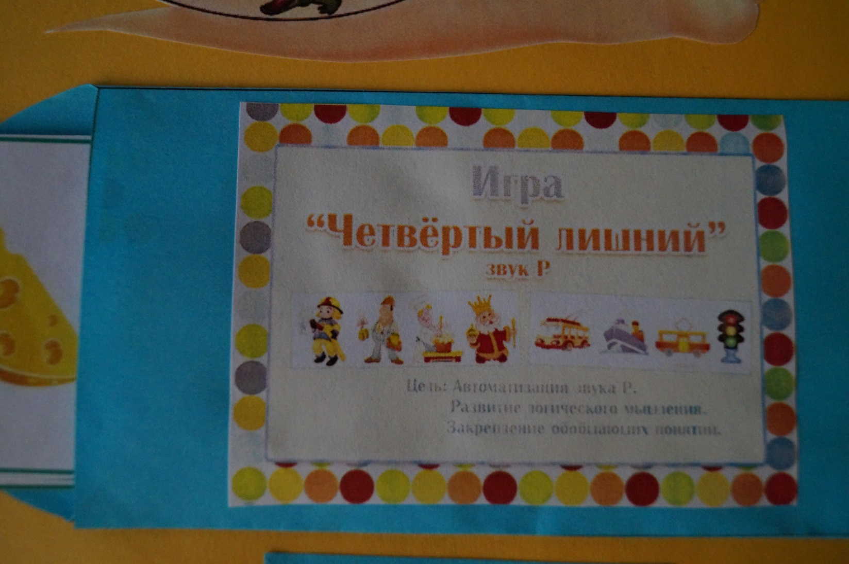

8. Волшебные скороговорки .
Цель: автоматизировать звук [Р] в скороговорках; развивать темп, ритм, чёткость и громкость произношения; слуховую память, контроль над звукопроизношением.
Ребенок, вместе со взрослым четко и громко проговаривает скороговорки
- Повтори скороговорку сначала медленно, затем быстрее, хорошо проговаривай звук [Р]
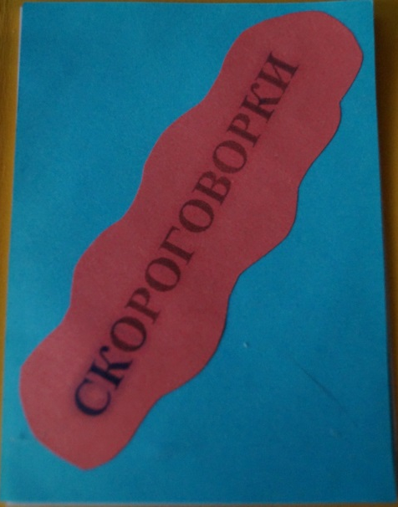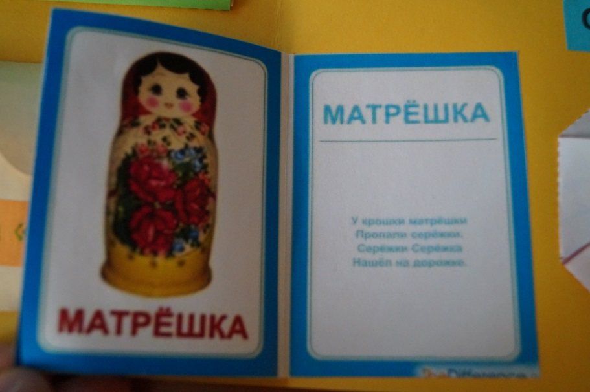

9.Сделай букву сам.
Цель: закрепить зрительный образ буквы Р, дифференцировать понятия «звук» и «буква», способствовать развитию пространственных представлений и мелкой моторики. Закрепить данный звук в словах.
Совместно со взрослым ребенок собирает букву Р из картинок.
Прослушай стишок и сделай букву Р из картинок.
Как запомнить букву Р?
Каждый может, например,
Руку на бочок поставить
И друг другу Р представить.
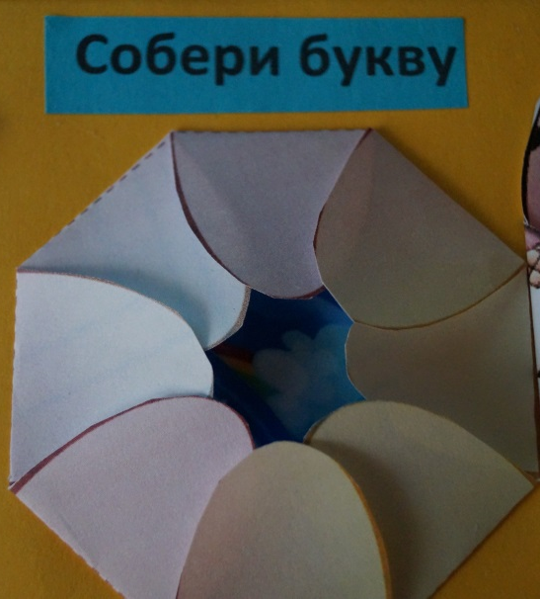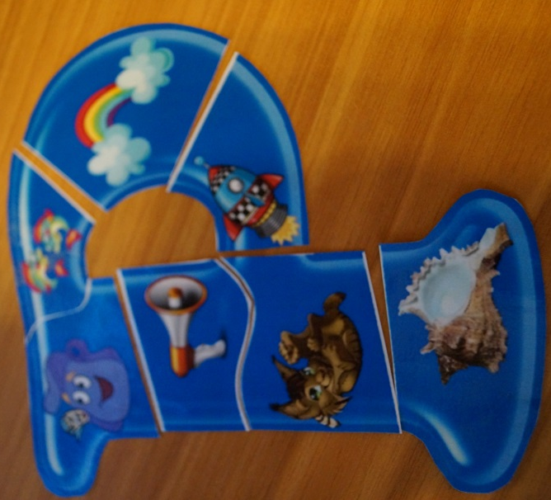
10. Составление рассказа по картине «Неудачная рыбалка».
НЕУДАЧНАЯ РЫБАЛКА
I. Подготовительная работа.
1. Продолжи ряд слов.
Рыбалка — это удочка, улов...
2. Ответь на вопросы.
Какое время года изображено на картинке?
Что делают ребята?
Удалась ли рыбалка? Почему?
Что вместо рыбы вытащили рыбаки?
Кто виноват в том, что вода в реке стала такой грязной?
Как ты думаешь, рассказ получится смешной или грустный?
Подходит ли пословица «Что посеешь, то и пожнёшь» к рассказу? Почему?
3. Выбери наиболее удачный заголовок. «Неудачная рыбалка» «Необыкновенный улов»
«Что посеешь, то и пожнёшь».
4. Продолжи предложения. Рыбаки взяли с собой... Вместо рыбы ребята поймали...
5. Замени слова ребята, отправиться, найти близкими по смыслу словами.
6. Составь из слов каждой строчки предложения.
• рыболовы, в, удочки, и, закинули, стали, речку, ждать
• запрыгал, и, вдруг, утонул, воде, поплавок, в
• вытащил, дёрнул, удочку, банку, мальчик, и, консервную
II. Образец сочинения.
Что посеешь, то и пожнёшь.
В один прекрасный летний денёк друзья отправились на рыбалку. Они взяли с собой рыболовные снасти, большое ведро, нашли укромное местечко на берегу реки и стали ждать клёва.
Долго сидели мальчики в ожидании улова. Наконец-то что-то клюнуло! Мальчик дёрнул удочку и вытащил вместо рыбы... консервную банку! Ребята выудили из реки бутылку, кастрюлю, старый башмак и даже колесо от велосипеда. Ни одной рыбы не поймали!
Удивились ребята, задумались, откуда такой «необыкновенный» улов. А потом вспомнили, что невоспитанные туристы здесь часто останавливались и весь мусор выбрасывали в речку. Недаром в народе говорят: «Что посеешь, то и пожнёшь».
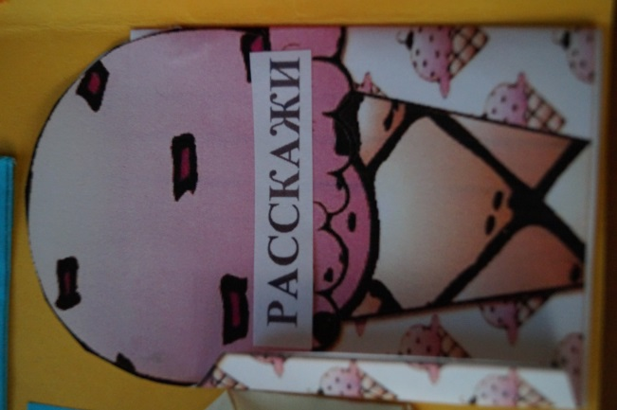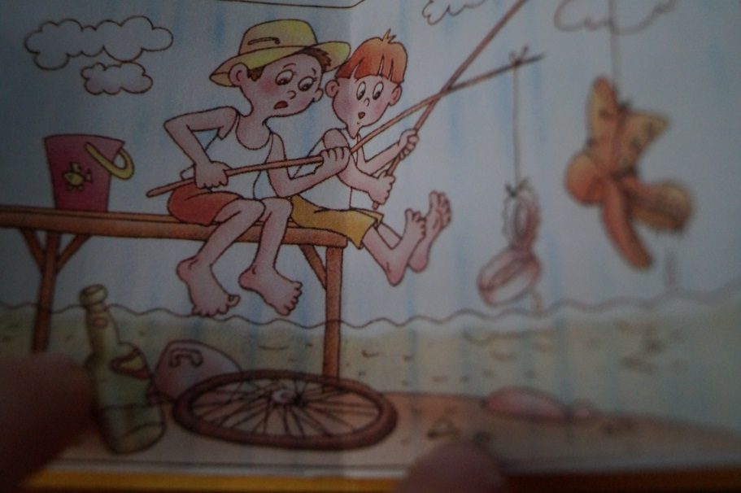
11. Игра «Построй дом»
Цель: автоматизация звука Р. Развитие фонематического слуха. Формировать навыки звукового анализа.
Ребёнок достаёт картинки, называет слова, выделяя звук Р. Затем определяет позицию звука [Р] - начало, середину и конец слова
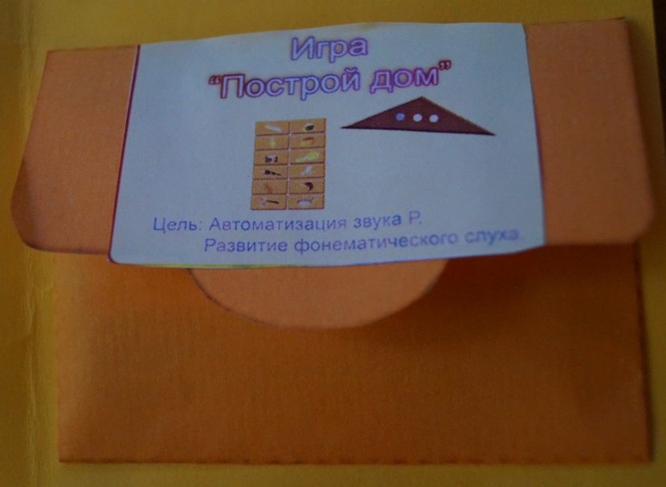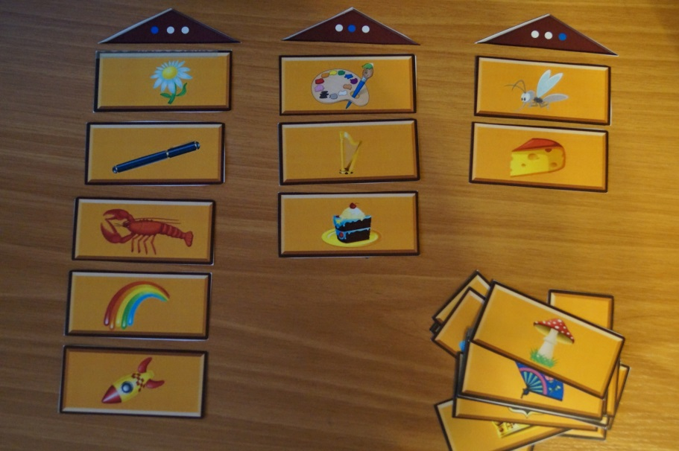
12. «Палочки-обучалочки»
Цель: развитие мелкой моторики рук
Задание: выложить по образцу узор или силуэт из палочек.

